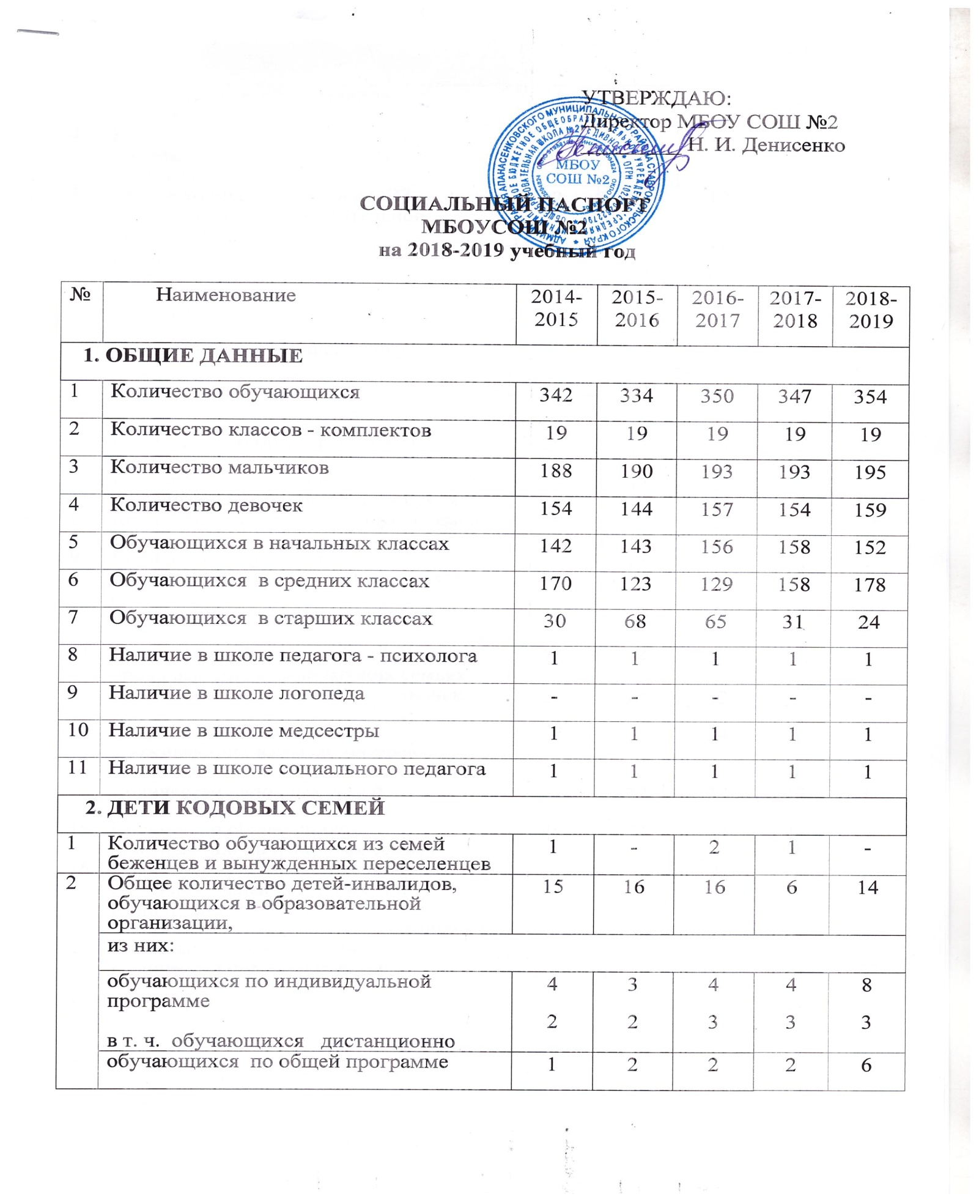

3 | Количество детей-инвалидов  выпускников |  | 4 | 3 | 4 | 4 | 1
4 | Количество детей-инвалидов не подлежащих обучению согласно диагноза |  | - | - | - | - | -
5 | Общее количество детей с ОВЗ, обучающихся в образовательной организации, |  | 2 | 5 | 12 | 6 | 11
 | из них: |  |  |  |  |  |  |  |  | -  2  - |  | -  3  - |  | 2  4  -
 | обучающихся по индивидуальной программе | - |  | 3 | 7 | 3 | 6
 | обучающихся по общей программе | 2 |  | 2 | 5 | 2 | 5
6 | Количество многодетных семей | 20 |  | 23 | 33 | 33 | 35
7 | Количество обучающихся, проживающих в многодетных семьях | 39 |  | 44 | 69 | 58 | 60
8 | Количество остронуждающихся семей | 5 |  | 6 | 7 | 15 | 18
9 | Количество обучающихся, проживающих в остронуждающихся семьях | 11 |  | 13 | 12 | 21 | 29
10 | Количество малоимущих семей | 52 |  | 52 | 80 | 96 | 65
11 | Количество обучающихся, проживающих в малоимущих семьях | 72 |  | 74 | 108 | 131 | 97
12 | Количество семей матерей-одиночек | 22 |  | 21 | 22 | 16 | 19
13 | Количество обучающихся, проживающих в семьях матерей-  одиночек | 24 |  | 25 | 24 | 16 | 23
14 | Количество неполных семей | 39 |  | 37 | 37 | 39 | 44
15 | Количество обучающихся, проживающих в неполных семьях | 46 |  | 43 | 44 | 47 | 55
16 | Количество семей, находящихся в социально опасном положении | 2 |  | 1 | 1 | 3 | 1
17 | Количество обучающихся, проживающих в семьях, находящихся в социально опасном положении | 4 |  | 3 | 3 | 2 | 1
18 | Количество одаренных детей | 23 |  | 21 | 23 | 44 | 33
19 | Пасынки | 16 |  | 12 | 16 | 15 | 11
20 | Падчерицы | 12 |  | 16 | 10 | 9 | 2
3.СОЦИАЛЬНОЕ ПОЛОЖЕНИЕ
1 | Количество обучающихся, проживающих в семьях колхозников |  | 42 | 53 | 32 | 14 | 11
2 | Количество обучающихся, проживающих в семьях рабочих |  | 161 | 173 | 154 | 111 | 153
3 | Количество обучающихся, проживающих в семьях служащих |  | 102 | 81 | 138 | 88 | 88
4 | Количество обучающихся, проживающих в семьях интеллигенции |  | 12 | 7 | 4 | 20 | 22
5 | Количество обучающихся, проживающих в семьях безработных |  | 19 | 18 | 16 | 30 | 29
6 | Количество обучающихся, проживающих в семьях пенсионеров |  | 6 | 2 | 6 | 7 | 7
7 | Количество обучающихся, проживающих в семьях предпринимателей |  | - | - | - | 3 | 4
8 | Количество обучающихся, оставшихся без попечения родителей |  | - | - | - | 13 | 3
9 | Количество обучающихся, находящихся под опекой |  | 11 | 10 | 12 | 5 | 4
10 | Количество обучающихся, проживающих в детском доме |  | 25 | 23 | 10 | 9 | 8
11 | Количество обучающихся, проживающих в приемных семьях |  | - | - | 11 | 3 | 5
4.НАЦИОНАЛЬНЫЙ СОСТАВ |  |  |  |  |  |  |  |  |  | - |  | - |  | - |  | -
1 | русские |  | 316 | 307 | 324 | 318 | 315
2 | армяне |  | 3 | 3 | 3 | 3 | 11
3 | даргинцы |  | 21 | 22 | 23 | 22 | 22
4 | чеченцы |  | - | - | - | - | -
5 | азербайджанцы |  | 1 | - | - | - | -
6 | другие |  | 1 | - | 2 | 4 | 6
5. ДЕТИ НА РАЗЛИЧНЫХ ВИДАХ УЧЕТА
1 | Количество обучающихся, состоящие на учете в ОДН МВД России по Апанасенковскому району |  | 6 | 4 | 1 | 2 | 1
2 | Количество обучающихся, состоящие на учете в КДН и ЗП АМР СК |  | 6 | 4 | 1 | 2 | 1
3 | Количество обучающихся, состоящие на внутришкольном учете |  | 6 | 4 | 1 | 2 | 1
5 | Количество обучающихся, склонных к курению |  | 3% | 2% | 2% | 2% | 2%
6 | Количество обучающихся, склонных к употреблению алкоголя |  | 1% | - | - | - | -
7 | Количество обучающихся, склонных к употреблению наркотиков |  | - | - | - | - | -
8 | Количество обучающихся, не посещающих образовательную организацию |  | - | - | - | - | -
6. ЖИЛИЩНЫЕ ПРАВА ОБУЧАЮЩЕГОСЯ |  |  |  |  |  |  |  |  | - |  | - |  | - |  | -
1 | Количество обучающихся, проживающих в собственном домовладении |  | 294 | 289 | 308 | 264 | 284
2 | Количество обучающихся, проживающие в съемном домовладении |  | 48 | 45 | 42 | 19 | 19

Директор МБОУ СОШ №2 Н.И. Денисенко

Исп. Соц.педагог: Жежеря Е.П. (5-15-93)

